A XXIII. ÖVEGES JÓZSEF EMLÉKVERSENY FELADATAI FIZIKÁBÓL
2002

F/1 A villanytűzhely 3 kg tömegű vas főzőlapja 3-as fokozaton 300ºC-ra melegszik, ha megfelelő méretű edényt használunk. Tea főzéséhez 2 liter 20ºC-os vizet teszünk fel a „hideg” főzőlapra, de kissé megfeledkezünk róla: csak akkor kapcsoljuk ki, amikor felforrt a víz. A vízmelegítés hatásfoka 70%.
- A főzőlap teljesítményfelvétele 1500W. Mennyi idő alatt forrt fel a víz? (4 pont)
- Mekkora hőmérsékletű, 2 liter térfogatú vizet tudna még felforralni a meleg (300ºC) főzőlap újabb bekapcsolás nélkül? (3 pont)
- Egy másik alkalommal szeretnénk az energiát jobban kihasználni. Kb. hány perccel hamarabb kellene kikapcsolni a főzőlapot, hogy a 2 liter 20ºC-os víz még éppen felforrjon? (3 pont)

F/2 Mindenhol 100m széles, egyenes folyószakaszon 2 m/s-os, partra merőleges sebességgel elindul egy csónak az egyik partról a túlsó partra.
- Az indulási hellyel szemközti fától mekkora távolságban ér partot, ha a folyó sebessége 3,6 km/h? (2 pont)
- Hol ér partot akkor, ha a víz sebessége az alábbi függvény szerint változik? (3 pont)
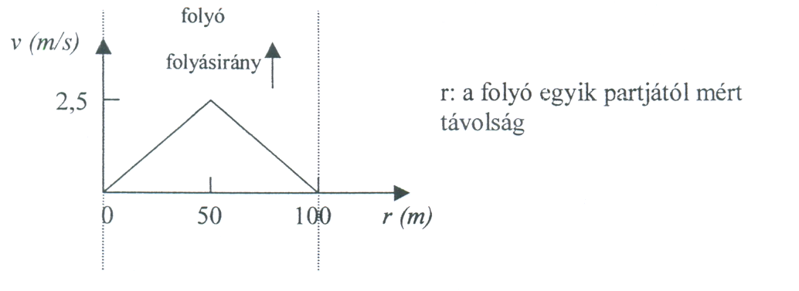

- Mekkora a csónak maximális sebessége a parthoz képest? (2 pont)
- Vázlatosan rajzold meg a csónak pályáját mindkét esetben (a., b.)! (3 pont)

F/3 Az alábbi kapcsolási rajzon a – lineárisan – változtatható ellenállás csúszó érintkezője középen van, amit ha valamelyik irányba kis mértékben elmozdítunk, akkor a nagy teljesítményű izzó elalszik.
- Melyik ez az irány? (5 pont)
- Van-e csúszkának más olyan helyzete, amikor az izzó nem világít? (2 pont)
- Hányszor nagyobb „amperes” biztosító nem olvad ki a változtatható ellenállás teljes tartományában? (3 pont)
